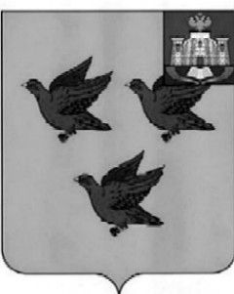

РОССИЙСКАЯ ФЕДЕРАЦИЯ

ОРЛОВСКАЯ ОБЛАСТЬ

АДМИНИСТРАЦИЯ ГОРОДА ЛИВНЫ

ПОСТАНОВЛЕНИЕ
6 апреля 2026 года № 47
г. Ливны

О внесении изменений в постановление
администрации города Ливны от 5 мая
2022 года №40 «Об утверждении Правил
проверки достоверности и полноты сведений
о доходах, об имуществе и обязательствах
имущественного характера, представляемых
лицом, поступающим на должность руководителя
муниципального учреждения города Ливны,
и руководителем муниципального учреждения
города Ливны»

В целях поддержания нормативной правовой базы в актуальном состоянии администрация города Ливны п о с т а н о в л я е т:
1. Внести в приложение к постановлению администрации города Ливны от 5 мая 2022 года № 40 «Об утверждении Правил проверки достоверности и полноты сведений о доходах, об имуществе и обязательствах имущественного характера, представляемых лицом, поступающим на должность руководителя муниципального учреждения города Ливны, и руководителем муниципального учреждения города Ливны» следующие изменения:
1) в пункте 1 слова «сведений о своих доходах, об имуществе и обязательствах имущественного характера, а также о доходах, об имуществе и обязательствах имущественного характера своих супруга (супруги) и несовершеннолетних детей» заменить словами «сведений о доходах, об имуществе и обязательствах имущественного характера, предусмотренных Федеральным законом «О противодействии коррупции».
2. Опубликовать настоящее постановление в газете «Ливенский вестник» и разместить на официальном сайте администрации города.
3. Контроль за исполнением настоящего постановления возложить на заместителя главы администрации города по социальным вопросам.

Глава города С.А. Трубицин

